ПРИНЯТО  Ученым советом  ФГБОУ ВО «СГУВТ»  __________________________________  (№ протокола, дата) | УТВЕРЖДАЮ  Ректор  ФГБОУ ВО «СГУВТ»  _________________Т.И. Зайко  «3» декабря 2018 г.

проектирование учебного процесса ВЫСШЕГО ОБРАЗОВАНИЯ

Стандарт Организации

Настоящий стандарт не подлежит воспроизведению, полному или частичному, без письменного разрешения Ректора университета

СОДЕРЖАНИЕ
СОДЕРЖАНИЕ 2
ЛИСТ СОГЛАСОВАНИЯ 3
УЧЕТ ЭКЗЕМПЛЯРОВ 4
1 НАЗНАЧЕНИЕ И ОБЛАСТЬ ПРИМЕНЕНИЯ 4
2 НОРМАТИВНЫЕ ССЫЛКИ 4
3 ОПРЕДЕЛЕНИЯ, ОБОЗНАЧЕНИЯ И СОКРАЩЕНИЯ 5
3.1 Определения 5
3.2 Обозначения и сокращения 8
4 ОТВЕТСТВЕННОСТЬ 9
5 ТРЕБОВАНИЯ 10
5.1 Входные данные 10
5.2 Описание процесса 12
5.3 Выходные данные процесса 20
5.4 Анализ и мониторинг процесса 21
ПРИЛОЖЕНИЯ 22
БИБЛИОГРАФИЧЕСКИЕ ССЫЛКИ 32

 | Должность | Ф.И.О. | Дата, подпись
Разработал | Начальник УКПиДПО | Ришко Ю.И.

ЛИСТ СОГЛАСОВАНИЯ
Должность | Ф. И. О. | Дата, подпись
Проректор по УР | Жаров А.В.

УЧЕТ ЭКЗЕМПЛЯРОВ
С актуальной версией данного документа можно ознакомиться на странице официального сайта (http://smk.ssuwt.ru/p1_2) с любого компьютера, подключенного к внутренней сети Университета. Допускается распечатка копий данного документа или его отдельных разделов с указанного сайта для справочного использования.

НАЗНАЧЕНИЕ И ОБЛАСТЬ ПРИМЕНЕНИЯ
Целью проектирования является разработка документов, регламентирующих содержание ОПОП по направлению подготовки или по специальности, которая представляет собой комплект нормативных документов, определяющих цели, содержание и методы реализации учебного процесса по всем уровням ВО.
Конечные цели, которые должны быть достигнуты в ходе обучения, складываются из компетенций и квалификационных характеристик, изложенных во ФГОС ВО, МК ПДНВ (для флотских специальностей), ПрОП а также требований потребителей образовательных услуг (изложено в Отчетах по маркетинговым исследованиям) к интеллектуальным, личностным и поведенческим качествам, знаниям и умениям выпускника, определяющим его готовность к самостоятельной жизни, продуктивной профессиональной деятельности в современном обществе.
Механизм реализации ОПОП и постоянной актуализации ее содержания предусматривает содействие активному, заинтересованному, творческому подходу субъектов образовательного процесса к его осуществлению, с тем, чтобы их деятельность, в конечном счете, определяла развитие данного процесса.
Настоящий стандарт является документом системы менеджмента качества. Стандарт описывает мероприятия, обеспечивающие выполнение проектирования учебного процесса в части:
- продолжительности и сложности работ при проектировании;
- требуемых стадий анализа;
- требуемых действий в отношении верификации и валидации документов проектирования;
- обязанностей, ответственности и полномочий в области проектирования;
- внутренних и внешних ресурсов, необходимых для проектирования и планирования учебного процесса;
- определения взаимодействия между участниками процесса;
- требований для проведения учебного процесса;
- этапов управления процессом;
- документированной информацией для демонстрации выполнения требований к процессу.

Документ предназначен для всех подразделений СГУВТ, участвующих в процессе (см. таблицу 5.2)

НОРМАТИВНЫЕ ССЫЛКИ
Настоящий стандарт разработан в соответствии с требованиями:
ИСО 9000:2015 Система менеджмента качества. Основные положения и словарь.
ИСО 9001:2015 Система менеджмента качества. Требования.
ИСО 9004:2009 Система менеджмента качества. Рекомендации по улучшению деятельности.
ИСО 19011:2011 Система менеджмента качества. Рекомендации по проведению внутренних проверок системы менеджмента качества и/или системы экологического менеджмента.
Федеральный закон от 29.12.2012 г. №273-ФЗ (ред. от 03.08.2018) «Об образовании в Российской Федерации»;
Приказ Министерства образования и науки Российской Федерации от 05.04.2017 г. №301 «Об утверждении Порядка организации и осуществления образовательной деятельности по образовательным программам высшего образования – программам бакалавриата, программам специалитета, программам магистратуры» (зарегистрирован Министерством юстиции Российской Федерации 14.07.2017, регистрационный № 47415);
Приказ Министерства образования и науки Российской Федерации от 27.11.2015г. № 1383 «Об утверждении положения о практике обучающихся, осваивающих основные профессиональные образовательные программы высшего образования» (зарегистрирован Министерством юстиции Российской Федерации 18.12.2015, регистрационный № 40168);
Международная конвенция о подготовке и дипломировании моряков и несении вахты 1978 года (ПДНВ) с поправками;
Приказ Министерства транспорта Российской Федерации от 15.03.2012 №62 «Об утверждении Положения о дипломировании членов экипажей морских судов» (зарегистрирован Министерством юстиции Российской Федерации 04.06.2012, регистрационный № 24456) (в ред. Приказа Минтранса РФ от 13.05.2015 №167);
Устав Федерального государственного бюджетного образовательного учреждения высшего образования «Сибирский государственный университет водного транспорта» (ред. от 03.04.2018) (http://www.ssuwt.ru/sveden/document).

При пользовании настоящим стандартом организации целесообразно проверить действие ссылочных документов по официальным источникам, используя информационный указатель «Консультант плюс». Если ссылочный документ заменен (изменен), то при пользовании настоящим документом следует руководствоваться замененным (измененным) документом. Если ссылочный документ отменен без замены, то положение, в котором дана ссылка на него, применяется в части, не затрагивающей эту ссылку.

ОПРЕДЕЛЕНИЯ, ОБОЗНАЧЕНИЯ И СОКРАЩЕНИЯ

Определения
В настоящем документе приняты следующие термины и определения:
Абитуриент – лицо, имеющее как минимум среднее общее образование, подавшее заявление для поступления в университет;
Аккредитация – проводится Федеральной службой по надзору в сфере образования и науки Российской Федерации с целью определения соответствия содержания и качества подготовки обучающихся в организации, осуществляющей образовательную деятельность, федеральным государственным образовательным стандартам;
База практики – место проведения практики (производственное предприятие, судоходная компания, пароходство, мастерские, учебные суда и т.п.);
Заинтересованная сторона – Лицо или организация, которые могут воздействовать на осуществление деятельности или принятие решения, быть подверженными их воздействию
или воспринимать себя в качестве последних (3.2.3)
Зачет – форма проверки знаний и навыков студентов вузов, полученных в процессе обучения;
Зачетная единица – унифицированная единица измерения трудоемкости учебной нагрузки обучающегося при освоении образовательной программы (ее составной части) (трудоемкость 1 зачетной единицы соответствует 36 академическим часам);
Зачетная неделя – последняя учебная неделя семестра, на протяжении которой студенты должны получить зачеты, защитить курсовые проекты и работы и получить допуск к экзаменационной сессии;
Зачетно-экзаменационная ведомость – документ, в котором фиксируется результат защиты курсовых работ и курсовых проектов, сдачи зачетов и экзаменов.
Зачетно-экзаменационный лист – документ, выдаваемый студенту заочной формы обучения, в котором фиксируются результаты промежуточной аттестации за соответствующий учебный курс;
Индивидуальный учебный план - учебный план, обеспечивающий освоение образовательной программы на основе индивидуализации ее содержания с учетом особенностей и образовательных потребностей конкретного обучающегося;
Календарный учебный график – документ, определяющий периоды осуществления видов учебной деятельности (теоретическое обучение, экзаменационные сессии, учебно-аттестационные сессии, практики, государственная итоговая аттестация) и каникул;
Качество – Степень соответствия совокупности присущих характеристик объекта требованиям;
Качество образования – комплексная характеристика образовательной деятельности и подготовки обучающегося, выражающая степень их соответствия федеральным государственным образовательным стандартам, образовательным стандартам, федеральным государственным требованиям и (или) потребностям физического или юридического лица, в интересах которого осуществляется образовательная деятельность, в том числе степень достижения планируемых результатов образовательной программы;
Квалификация – уровень знаний, умений, навыков и компетенции, характеризующий подготовленность к выполнению определенного вида профессиональной деятельности;
Конвенционная подготовка – обучение по основным и дополнительным образовательным программам, в соответствии с требованиями конвенции ПДНВ;
Консультация – это форма учебного занятия, при которой студент задает вопросы и получает ответы и пояснения от преподавателя по соответствующему предмету. Консультация может быть индивидуальной или проводиться для группы студентов;
Контрольная неделя – вид промежуточной внутрисеместровой аттестации для оценки текущей успеваемости и контроля посещения занятий студентами очной формы обучения;
Критерий – признак, на основании которого производится оценка;
Курсовое проектирование – один из основных видов учебной работы, где студент закрепляет теоретические занятия в практических разработках и расчетах, решая самостоятельно вопросы проектирования;
Лабораторные занятия – один из основных видов групповых учебных занятий, на которых студент под руководством преподавателя проводит лично натурные или имитационные эксперименты, или исследования с целью практического подтверждения отдельных теоретических положений учебной дисциплины, овладения методикой экспериментальных исследований, приобретения практического опыта работы с лабораторным оборудованием, вычислительной техникой, измерительной аппаратурой. Лабораторные занятия включают проведение текущего контроля подготовленности студентов к конкретному занятию. В завершение студент оформляет отчет по лабораторной работе и защищает его перед преподавателем;
Лекция – основной вид групповых учебных занятий, направленный на передачу учебной информации преподавателем обучающемуся. Тематика курса лекций определяется рабочей учебной программой дисциплины (модуля). Лектор должен придерживаться учебной программы, но при этом он не ограничен в вопросах трактовки учебного материала, формах и способах донесения его до студентов;
Лицензирование – осуществляется Федеральной службой по надзору в сфере образования и науки Российской Федерации с целью определения соответствия образовательной деятельности, осуществляемой образовательной организацией, лицензионным требованиям, предъявляемыми к соискателю лицензии на осуществление образовательной деятельности;
Межсессионный период – часть времени учебного года до и после учебно-аттестационной сессии студента заочной формы обучения;
Мониторинг – слежение, надзор, содержание под наблюдением, измерение или испытание через определенные интервалы времени, главным образом, с целью регулирования и управления;
Направленность (профиль) образования – ориентация образовательной программы на конкретные области знания и (или) виды деятельности, определяющая ее предметно-тематическое содержание, преобладающие виды учебной деятельности обучающегося и требования к результатам освоения образовательной программы;
Образование - единый целенаправленный процесс воспитания и обучения, являющийся общественно значимым благом и осуществляемый в интересах человека, семьи, общества и государства, а также совокупность приобретаемых знаний, умений, навыков, ценностных установок, опыта деятельности и компетенции определенных объема и сложности в целях интеллектуального, духовно-нравственного, творческого, физического и (или) профессионального развития человека, удовлетворения его образовательных потребностей и интересов;
Образовательная деятельность - деятельность по реализации образовательных программ;
Образовательная организация - некоммерческая организация, осуществляющая на основании лицензии образовательную деятельность в качестве основного вида деятельности в соответствии с целями, ради достижения которых такая организация создана;
Обучение – целенаправленный процесс организации деятельности обучающихся по овладению знаниями, умениями, навыками и компетенцией, приобретению опыта деятельности, развитию способностей, приобретению опыта применения знаний в повседневной жизни и формированию у обучающихся мотивации получения образования в течение всей жизни;
Педагогический работник – физическое лицо, которое состоит в трудовых, служебных отношениях с организацией, осуществляющей образовательную деятельность, и выполняет обязанности по обучению, воспитанию обучающихся и (или) организации образовательной деятельности;
Практика – вид учебной деятельности, направленной на формирование, закрепление, развитие практических навыков и компетенции в процессе выполнения определенных видов работ, связанных с будущей профессиональной деятельностью;
Примерная основная образовательная программа - учебно-методическая документация (примерный учебный план, примерный календарный учебный график, примерные рабочие программы учебных предметов, курсов, дисциплин (модулей), иных компонентов), определяющая рекомендуемые объем и содержание образования определенного уровня и (или) определенной направленности, планируемые результаты освоения образовательной программы, примерные условия образовательной деятельности, включая примерные расчеты нормативных затрат оказания государственных услуг по реализации образовательной программы;
Профессиональное образование - вид образования, который направлен на приобретение обучающимися в процессе освоения основных профессиональных образовательных программ знаний, умений, навыков и формирование компетенции определенных уровня и объема, позволяющих вести профессиональную деятельность в определенной сфере и (или) выполнять работу по конкретным профессии или специальности;
Профессиональный стандарт – характеристика квалификации, необходимой работнику для осуществления определенного вида профессиональной деятельности. Необходимость разработки и применения профессиональных стандартов определена Указом Президента РФ № 597 от 7 мая 2012 г. «О мероприятиях по реализации государственной социальной политики»;
Среда организации – сочетание внутренних и внешних факторов, которое может оказывать влияние на подход организации к постановке и достижению ее целей (3.2.2)
Средства обучения и воспитания – приборы, оборудование, включая спортивное оборудование и инвентарь, инструменты (в том числе музыкальные), учебно-наглядные пособия, компьютеры, информационно-телекоммуникационные сети, аппаратно-программные и аудиовизуальные средства, печатные и электронные образовательные и информационные ресурсы и иные материальные объекты, необходимые для организации образовательной деятельности;
Требование – Потребность или ожидание, которое установлено, обычно предполагается или является обязательным;
Уровень образования - завершенный цикл образования, характеризующийся определенной единой совокупностью требований;
Учебный план - документ, который определяет перечень, трудоемкость, последовательность и распределение по периодам обучения учебных предметов, курсов, дисциплин (модулей), практики, иных видов учебной деятельности и, если иное не установлено настоящим Федеральным законом, формы промежуточной аттестации обучающихся;
Федеральный государственный образовательный стандарт - совокупность обязательных требований к образованию определенного уровня и (или) к профессии, специальности и направлению подготовки, утвержденных федеральным органом исполнительной власти, осуществляющим функции по выработке государственной политики и нормативно-правовому регулированию в сфере образования.

Обозначения и сокращения
В настоящем документе использованы следующие сокращения:

ВУЗ |  | высшее учебное заведение;
ГИА |  | государственная итоговая аттестация - завершающий этап освоения образовательной программы и проводится с целью определения соответствия результатов освоения обучающимся образовательной программы требованиям соответствующего ФГОС ВПО или ФГОС Вои присвоения квалификации обучающемуся;
IMO (ИМО) |  | International Maritime Organization (Международная морская организация).
ГЭК |  | государственная экзаменационная комиссия – комиссия, создаваемая для проведения государственной итоговой аттестации;
ЗО и СПО |  | заочное обучение и среднее профессиональное образование;
ИГЭ |  | итоговый государственный экзамен;
ИЭ |  | итоговый экзамен;
МС |  | международный стандарт;
НД |  | нормативный документ;
НИР |  | научно-исследовательская работа;
НИРС |  | научно-исследовательская работа студента;
ОВПиП |  | отдел взаимодействия с потребителями и профориентации;
ОК |  | общекультурные компетенции;
ОО |  | образовательная организация;
ОП |  | отдел практики;
ОПК |  | общепрофессиональные компетенции;
ОПОП |  | основная профессиональная образовательная программа;
ОХ |  | основная характеристика ОПОП
ПДНВ |  | Международная конвенция о подготовке и дипломировании моряков и несении вахты 1978 года с поправками;
ПК |  | профессиональные компетенции;
ПКС |  | профессиональные компетенции специализации;
ППС |  | профессорско-преподавательский состав;
ПрОП |  | Примерная основная образовательная программа
РК |  | руководство по качеству;
РПД |  | рабочая программа дисциплины (модуля;
СМК |  | система менеджмента качества;
СТО |  | стандарт организации;
УВП |  | учебно-вспомогательный персонал;
УКПиДПО |  | управление конвенционной подготовки и дополнительного профессионального образования;
УМКД |  | учебно-методический комплекс дисциплины (модуля);
УМО |  | учебно-методический отдел;
УМС |  | учебно-методический совет Университета;
Университет |  | Федеральное государственное бюджетное образовательное учреждение высшего образования «Сибирский государственный университет водного транспорта» (ФГБОУ ВО «СГУВТ»);
УП |  | учебный процесс;
УР |  | учебная работа;
УС |  | Ученый совет;
ФГОС ВО |  | Федеральные государственные образовательные стандарты высшего п образования;
ФУМО |  | Федеральное учебно-методические объединения высшего образования;
ЦДПО |  | центр дополнительного профессионального образования.

ОТВЕТСТВЕННОСТЬ
Ответственность и полномочия, необходимые для выполнения этапов процесса, распределены в соответствии с таблицей 5.2.

ТРЕБОВАНИЯ

Входные данные
Предшествующим процессом является организация связей с потребителями образовательных услуг (СТО «Взаимодействие с потребителями образовательных услуг»).
Входные данные и содержащие их документы изложены в таблице 5.1.
Таблица 5.1 – Входные данные процесса
Предшествующий процесс или внешний источник | Наименование содержащих документов | Место хранения документа
Минобрнауки России | ФГОС ВО по направлениям подготовки и специальностям, приказы, письма, информация о ОПОП УМО РФ по направлениям подготовки. | УМО, деканаты
Минобрнауки России | Лицензия, свидетельство об аккредитации | Проректор по учебной работе
Управление инфраструктурой и производственной средой (СТО) | Приказ об аудиторном фонде Университета | УМО, АХС, кафедры
ФУМО | ПрОП | УМО, деканаты
ИМО | ПДНВ | УКПиДПО, деканаты, научно-техническая библиотека
Минтранс России, Росморречфлот | Приказы, распоряжения, письма | Ректорат, УМО, УКПиДПО, ЦДПО, деканаты
Взаимодействие с потребителями образовательных услуг (СТО) | Отчет по маркетинговым исследованиям | ОВПиП

Главными входными данными для проектирования и планирования учебного процесса являются требования ФГОС ВО и ПДНВ (для флотских специальностей), а также ПрОП (при наличи).
Структура ОПОП включает обязательную часть (базовую) и часть, формируемую участниками образовательных отношений (вариативную).
Базовая часть ОПОП разрабатывается на основании ФГОС ВО с учетом ПрОП (при наличии) и включает в себя:
дисциплины (модули) и практики, установленные ФГОС ВО с учетом ПрОП (при наличии);
дисциплины (модули) и практики, установленные Университетом;
Государственную итоговую аттестацию.
Вариативная часть ОПОП направлена на расширение и (или) углубление компетенций, установленных образовательным стандартом, в том числе профессиональных компетенций, обеспечивающих направленность ОПОП в соответствии с выбранным видом деятельности, а также на формирование у обучающихся компетенций, установленных Университетом дополнительно к компетенциям, установленным образовательным стандартом (в случае установления Университетом указанных компетенций) с учетом требований, предъявляемых потребителем (предприятия отрасли, предприятия смежных отраслей, абитуриенты и их родители).
Вариативная часть ОПОП, разработанной на основании ФГОС ВО, включает в себя дисциплины (модули), НИР и практики, установленные Университетом.
Состав дисциплин, практик и тренажерной подготовки оговаривается:
а) ФГОС ВО, ПрОП (при наличии), где указано:
характеристика направления подготовки или специальности: объем ОПОП в зачетных единицах, срок получения образования в соответствии с формой обучения, объем ОПОП за один учебный год;
характеристика профессиональной деятельности выпускников: область профессиональной деятельности (основные задачи), объекты профессиональной деятельности; виды профессиональной деятельности, формирующие ее направленность (профиль, специализацию);
требования к результатам освоения ОПОП (перечень компетенций выпускника, сгруппированные по видам профессиональной деятельности);
требования к структуре ОПОП: к наличию, объемам и содержанию базовой и вариативной частей, блоков дисциплин, практик и ГИА;
требования к условиям реализации ОПОП: к материально-технической базе, электронно-информационной образовательной среде, сетевой форме реализации, кадровой обеспеченности и квалификации кадров, материально-техническому и учебно-методическому обеспечению, в том числе программному обеспечению, финансовому обеспечению.
б) МК ПДНВ (для ОПОП, направленных на подготовку членов экипажей морских судов), где указано:
требования в отношении стандартов качества (Правило I/8);
требования к функциям, относящимся к чрезвычайным ситуациям, охране труда, охране судна, медицинскому уходу и выживанию (Правила VI/1-VI/6);
требования в отношении инструкторов и экзаменаторов, ведущих обучение и оценку (Правило I/6);
требования в отношении подготовки и оценки персонала (квалификация инструкторов и экзаменаторов, подготовка и оценка в ходе работы, использование дистанционного и электронного обучения – Правило I/6, Раздел А-I/6).
обязательные, минимальные требования, необходимые для дипломирования в должности членов экипажей морских судов (Правила II/1, III/1, III/6);
требования в отношении дипломов и подтверждений для дипломирования выпускников в должности членов экипажей морских судов (Правило I/2, Разделы А-I/2);
Содержание базовой части ОПОП отражает требования ФГОС ВО к ОПОП, которые являются общими для всех профилей и специализаций, и включает в себя требования к реализации общекультурных (ОК) и общепрофессиональных (ОПК) компетенций.
Содержание вариативной части ОПОП позволяет реализовать направленность образовательной программы, в соответствии с профилем или специализацией, характеризующимися выбранными из ФГОС ВО видами деятельности, а также прямых требований потребителей (предприятия отрасли, предприятия смежных отраслей, студентов, абитуриентов и их родители), указанных в Отчете по маркетинговым исследованиям (СТО «Процессы, связанные с потребителем»). В эту часть входят требования к профессиональным компетенциям (ПК) и профессиональным компетенциям специализации (ПКС).
Требования МК ПДНВ (для ОПОП, направленных на подготовку членов экипажей морских судов) отражаются в дисциплинах как базовой, так и вариативной части ОПОП по соответствующим специальностям и относятся как к ПК и ПКС, так и к компетенциям Международной конвенции (КМК).
Входные данные поступают и аккумулируются в УМО, УКПиДПО, далее в деканатах и на кафедрах Университета.
Входные данные должны быть адекватны ОПОП, полными и непротиворечивыми.

Описание процесса

Функциональная схема проектирования ОПОП
Структура, требования к содержанию и методика разработки ОПОП Университета установлена Положением [1].
Общая схема проектирования и планирования учебного процесса изображена на рисунке 5.1, блок схема процессов проектирования изображена на рисунке 5.2, матрица процессов приведена в таблице 5.2.
Рисунок 5.1 – Функциональная схема проектирования и планирования учебного процесса
Рисунок 5.2 – Этапы проектирования и планирования учебного процесса

Описание этапов процесса
На первом этапе ежегодно проводится анализ требований государственных и негосударственных потребителей образовательных услуг, предоставляемых в Университет со стороны Минобрнауки России (ФГОС ВО, приказы), Минтранса России и Росморречфлота (МК ПДНВ, ПрОП, ПС), а также предприятий и организаций отрасли водного транспорта и смежных отраслей (Отчеты по маркетинговым исследованиям), администрации Университета (политика и стратегические цели). Если вышеизложенные требования не изменились, то переработка основной образовательной программы не требуется и учебный процесс производится по действующим документам ОПОП.
На втором этапе разрабатывается приказ ректора (распоряжение проректора по учебной работе), включающее в себя план разработки документов ОПОП с указанием сроков исполнения и лиц, ответственных за исполнение. При планировании проректор по учебной работе должен анализировать информацию о возможных рисках, связанных с последующей реализацией ОПОП, отраженной в соответствующем риск-плане (СТО «Управление рисками. Предупреждающие действия»).
На третьем этапе разрабатывается содержательная часть ОПОП, а именно общая характеристика (ОХ) ОПОП. Главной целью ОХ является определение соответствия планируемых результатов освоения компетенций ОПОП планируемым результатам обучения по каждой дисциплине и практике (знаниям, умениям, навыкам), которая достигается путем формирования матрицы компетенций (таблиц соответствия планируемых результатов освоения ОПОП планируемым результатам обучения по каждой дисциплине и практике) (Приложение А) [1].
На четвертом этапе на основании требований ФГОС ВО и ОХ ОПОП разрабатываются учебные планы соответствующих ОПОП (форма данных документов установлена ИС «Планы» (http://www.mmis.ru) [4]. Разработкой и корректировкой учебных планов и входящих в них календарных учебных графиков занимаются коллективы разработчиков соответствующих ОПОП при контроле сроков и качества разработки деканом факультета, ответственного за реализацию соответствующей ОПОП.
При составления учебных планов необходимо решить следующие задачи:
- определение сроков проведения всех практик с учетом требований МК ПДНВ (для ОПОП, направленных на подготовку членов экипажей морских судов);
- определение последовательности изучения дисциплин (модулей), основанной на их преемственности;
- определение соотношения между контактной работой обучающегося с преподавателем и самостоятельной работой обучающегося;
- установление целесообразного соотношения между теоретической и практической составляющими содержания образования;
- обеспечение рационального распределения дисциплин (модулей) и практик по семестрам (курсам) с позиций равномерности учебной работы обучающегося;
- применение наиболее эффективных, с точки зрения достижения поставленных целей, видов учебных занятий, образовательных технологий и пр.;
- эффективное использование кадрового и материально-технического потенциала Университета, наличие специализированных аудиторий и лабораторий (определяется приказом ректора об аудиторном фонде Университета), определение кафедры, ведущей соответствующие дисциплины (модули) и практики;
- обеспечение унификации первых лет обучения по ОПОП родственных направлений подготовки и специальностей для обеспечения возможности изменения конкретной образовательной траектории.
Обязательными элементами учебного плана являются:
- календарный учебный график;
- график учебно-аттестационных сессий (заочная форма);
- сводные данные по бюджету времени студента;
- учебный план, включающий в себя перечень, объемы и последовательность изучения дисциплин (модулей), их распределение по видам учебных занятий, указание кафедр, читающих дисциплины, формы промежуточной аттестации по дисциплинам (модулям) и практикам и формы итоговой (Государственной итоговой) аттестации.
С целью наиболее полной реализации всех видов обучения студентов, в случае необходимости, допускается использование ресурсов других организаций в сетевой форме на основании Положения [9].
Учебные планы и графики разрабатываются деканатами факультетов совместно с выпускающими кафедрами в установленные сроки и представляются в УМО для верификации и согласования [3]. В случае наличия несоответствий Учебные планы дорабатываются. Учебные планы ОПОП проходят процедуру одобрения УМС и Ученым советом Университета и утверждаются ректором.
Учебные планы после их утверждения размещаются на официальном сайте университета (http://www.ssuwt.ru/education/uchebnye-plany-rabochie-programmy-i-drugie-dokumenty). Любые изменения в учебный план после его утверждения вносятся решением Ученого совета Университета на основании представления УМС. Изменения в учебные планы вносятся с учетом фактического частичного освоения ОПОП уже обучающимися студентами. Если изменения касаются студентов разных лет поступления, соответствующие версии учебных планов должны быть идентифицированы (указан год поступления, версия).
Затем УМО на основании календарных учебных графиков ОПОП формирует сводные календарные учебные графики Университета на учебный год для ОПОП, реализуемых в очной форме, и для ОПОП, реализуемых в заочной форме (Приложение Б, В).
На пятом этапе кафедры разрабатывают содержание отдельных дисциплин (модулей), практик, тренажерной подготовки в виде рабочих программ дисциплин, программ практик, программы ГИА. Требования к оформлению и содержанию рабочих программ дисциплин, программ практик, научно-исследовательской работы, ГИА изложены в Положении [1]. Требования к названию и результатам освоения каждой дисциплины выбираются из ОХ ОПОП в части формируемых знаний, умений и навыков по каждой компетенции ОПОП, частью которой является данная дисциплина. Требования к объему, видам учебной работы, распределению по семестрам, промежуточной аттестации по дисциплине, практике, НИР, ГИА выбираются из Учебного плана соответствующей ОПОП.
В рабочей программе указываются следующие требования к реализации и обеспечению дисциплины:
- Требования к результатам освоения (знания, умения, навыки);
- Место дисциплины в ОПОП (базовая или вариативная часть);
- Объем дисциплины, включая объемы всех видов учебной работы;
- Содержание дисциплины и ее объем, структурированные по темам и видам учебной работы (содержание лекционных, практических, лабораторных занятий, курсового проекта или работы, самостоятельной работы);
- Фонд оценочных материалов, методика и критерии оценки освоения дисциплины обучающимся;
- Перечень необходимой литературы;
- Методические указания для изучения дисциплины;
- Методические указания для самостоятельной работы;
- Перечень необходимых Интернет-ресурсов;
- Перечень необходимых информационных технологий, программных продуктов и справочных информационных систем, используемых при изучении дисциплины;
- Описание материально-технической базы, используемой для изучения дисциплины (перечень необходимого лабораторного оборудования, требования к учебным аудиториям и помещениям для самостоятельной работы).
Порядок разработки согласования и утверждения РПД и программ практик изложен в Положении [1]. Программы ГИА разрабатываются на основании Положения [6]. РПД после их утверждения размещаются на официальном сайте Университета (http://www.ssuwt.ru/education/uchebnye-plany-rabochie-programmy-i-drugie-dokumenty).
На шестом этапе весь комплект документов ОПОП подвергается анализу и верификации, которая включает в себя согласование всех документов, составляющих ОПОП, рассмотрение на методической комиссии факультета и на ученом совете факультета, рассмотрение на УМС и утверждение на УС Университета. В случае обнаружения несоответствий, ОПОП направляется на доработку.
Аудитории, лаборатории и мастерские, используемые для обучения и приобретения студентами компетентностей, указанных в МК ПДНВ, должны обладать достаточным материально-техническим обеспечением. В лабораториях, тренажерах, специализированных учебных классах и мастерских должны быть паспорта лаборатории (Приложение Г), содержащие визуальную информацию для обучающихся. Паспорт лаборатории, как и другой настенный иллюстрационный материал, в случае исполнения в аналоговом формате (на бумаге, картоне и т.п.), должен быть выполнен в соответствии с едиными условиями, которые определяют формат и количество плакатов:
– размер не должен быть менее А3 (297 на 420мм.);
– шрифт Times New Roman, Arial;
– размер шрифта заголовков не менее 54 (полужирного);
– размер шрифта текста на плакате, включая обозначения на рисунках и чертежах не менее 30 (полужирного);
– установлен не ниже 1,3м от уровня пола.
Паспорт лаборатории, как и другой настенный иллюстрационный материал, допускается размещать в цифровом (электронном) виде на мониторах, специально установленных для свободного доступа в лаборатории, специализированной аудитории, тренажёре.
Паспорт лаборатории должен содержать актуальную информацию:
– о лице, ответственном за обслуживание оборудования лаборатории (стенда, установки, модели);
– перечень, наименование оборудование и условное обозначение оборудования, лабораторных стендов, лабораторных установок, моделей, тренажеров, входящих в лабораторию или тренажерный центр;
– о компетенциях, осваиваемых обучающимся на данном оборудовании, стенде, модели лаборатории или тренажере (включая умения и навыки, подлежащие освоению), приведённых как во ФГОС, так и в МК ПДНВ;
– о дисциплинах, тренажерных подготовках и наименовании лабораторных или практических работ, выполняемых на соответствующем стенде или установке;
– перечень направлений и специальностей, проходящих подготовку на указанном оборудовании.
Для проведения тренажерной подготовки разрабатывается перечень, подбираются, изготавливаются или закупаются соответствующие тренажеры.
Для проведения учебной практики в зависимости от требований соответствующих программ практик у Университета должны быть в наличии учебные суда, мастерские или соответсоответствующие лаборатории. С целью проведения учебной практики допускается использование инфраструктуры других организаций, отвечающей всем требованиям программ практик, на основании соответствующих договоров.
Приобретение необходимого оборудования, оснащение лабораторий и учебных аудиторий осуществляется в соответствии с СТО «Закупки и взаимодействие с поставщиками».
В случае ненадлежащего материально-технического или кадрового обеспечения, ОПОП направляется на доработку.
На седьмом этапе кафедры разрабатывают комплект учебно-методической документации для каждой дисциплины в соответствии с РПД, который включает в себя:
курсы и/или презентации, и/или конспекты лекций, указанных в РПД;
методические указания и задания к лабораторным работам, указанным в РПД;
методические указания и задания к практическим занятиям, указанным в РПД;
методические указания и задания к курсовому проектированию (выполнению курсовой раюоты), указанным в РПД;
методические указания к самостоятельной работе студента, указанной в РПД;
электронные учебники и программные продукты, указанные в РПД, используемые преподавателями кафедры для освоения дисциплины обучающимися;
материалы, обеспечивающие все, указанные в РПД, формы текущей и промежуточной аттестации обучающихся (вопросы, билеты, тесты и т.п.);
формы журналов учета текущей посещаемости и успеваемости обучающихся.
Далее все элементы ОПОП используются для реализации учебного процесса ВО (СТО «Учебный процесс ВО»), который должен им соответствовать.
На восьмом этапе на основании данных о результативности и соответствии Учебного процесса ВО проректор по учебной работе, УМО, УКПиДПО анализируют части ОПОП на предмет наличия несоответствий и их вызывающих причин. Анализ процесса происходит на УС факультетов, УМС и УС Университета. УС факультетов вправе принимать решения об изменениях, затрагивающих только содержание РПД. Если вопросы касаются изменений учебных планов и ОХ ОПОП в части распределения видов учебной работы между кафедрами, они выносятся на УМС [3,7], а затем на Ученый совет Университета, который вправе принимать соответствующие решения, для предотвращения неблагоприятного влияния на учебный процесс.

Таблица 5.2 – Матрица этапов процесса проектирования и планирования
Наименование этапа процесса | Сроки выполнения этапов процесса | Ответственное подразделение | Ответственность за выполнение
Наименование этапа процесса | Сроки выполнения этапов процесса | Ответственное подразделение | Проректор по УР | Декан | Начальник УМО | Начальник УКП и ДПО | Заведующие выпускающими кафедрами, начальник ОП, ЦДПО | Преподаватели, инструкторы
1 Анализ требований, предъявляемых к ОПОП | В соответствии с приказом | УМО,  ОВПиП | Р | В | В | О,В | В
2 Планирование этапов разработки ОПОП | В соответствии с приказом | Деканаты, УМО | Р | В | О,В
3 Разработка ОХ ОПОП | В соответствии с приказом | Кафедры | Р | О,П |  | П | В
4 Разработка учебных планов | В соответствии с приказом | Деканаты | Р | В | О,В
5 Проектирование РПД, программ практик, НИР, ГИА | В соответствии с приказом | Деканаты |  | Р |  | П | О | В
6 Проверка соответствия, согласование ОПОП | В соответствии с приказом | Кафедры | Р | О | В,П | П | В
7 Проектирование УМД | В течении учебного года последующего за утверждением РПД | УМО |  | Р |  | П | О | В
8 Анализ соответствия и результативности процесса | Ежегодно, апрель-май | УМС |  | В |  | Р,О | В
Условные обозначения:
Р – Руководит, принимает решения, несет ответственность за конечные результаты;
О – Организует исполнение работ, готовит решения, несет ответственность за правильное и своевременную организацию работ, подготовку решений;
П – Проверяет на соответствие требованиям;
В – Осуществляет выполнение принятых решений в подчиненных подразделениях, несет ответственность за правильное и своевременное выполнение решений

Актуализация, верификация и валидация процесса
Перед началом проектирования учебного процесса, входные данные подвергаются актуализации, т.е. проверке на соответствие наиболее современным последним изменениям. Для этого делается анализ последних выпусков и редакций внешних нормативных документов, внутренних положений, приказов и распоряжений. После чего входные данные процесса приводятся в соответствие с ними, тем самым подтверждается их актуальность.
Первый вариант (проект) того или иного документа по проектированию передается организатору процесса, который сам или коллегиально с руководителем анализирует документ на соответствие входным документам (ФГОС ВО, ПДНВ и другим нормативным документам, отчетам по маркетингу т.п.) и оценивают достижения поставленных целей (верификация). В результате чего на документе появляются соответствующие визы или он отправляется на доработку. Подтверждением успешной валидации документов проектирования ОП является свидетельство о Государственной аккредитации соответствующей образовательной программы.

Выходные данные процесса
Выходными данными процесса является выполнение всех мероприятий по подготовке к проведению учебного процесса, сюда же относятся все документы, регламентирующие учебный процесс (см. рисунок 5.2).
Таблица 5.3 – Выходные данные процесса
Последующий процесс или внешний потребитель | Наименование документов, содержащих данные | Подразделение ответственное за обработку
Учебный процесс ВО (СТО) | ОПОП, УМД | Кафедры
Закупки и взаимодействия с поставщиками (СТО) | РПД, программы практик, НИР, ГИА (для составления заявок-обоснований и тех.заданий) | Кафедры
Управление инфраструктурой и производственной средой (СТО) | РПД, программы практик, НИР, ГИА (для составления заявок-обоснований и тех.заданий на ремонты помещений и техническое обслуживание) | Кафедры

Анализ и мониторинг процесса
Таблица 5.4 – Критерии оценки процесса
Цель критерия | Единицы измерения | Методы контроля | Ответственный за анализ
Повысить удовлетворенность ППС процессом | Ед. | Оценивается числом несоответствий, зафиксированных по элементам ОПОП и УМД | Начальник УКПиДПО
Повысить удовлетворенность ППС процессом | Ед. | Оценивается числом нареканий на документы планирования учебного процесса | Заведующие кафедрами
Повысить удовлетворенность обучающихся содержанием ОПОП | Ед. | Оценивается числом отрицательных отзывов в анкете студентов на современность и содержание дисциплин | Деканы
Обеспечить соответствие ОПОП требованиям | % | Оценивается ежегодно долей РПД не опубликованных на сайте на момент проверки | Заведующий учебно-методическим кабинетом УМО
Обеспечить соответствие учебного процесса утвержденному календарному учебному графику | Число отклонений | Осуществляется УМО | УМО

Разработкой и оценкой критериев занимаются начальник УКПиДПО и руководители ответственных подразделений, с привлечением как внутренних, так и внешних специалистов.
УКПиДПО контролирует ответственные подразделения по выполнению требований данного стандарта в соответствии с утвержденными планами и программами внутренних аудитов.

ПРИЛОЖЕНИЯ
ПРИЛОЖЕНИЕ А
(рекомендуемое)
Образец паспорта матрицы ОХ ОПОП
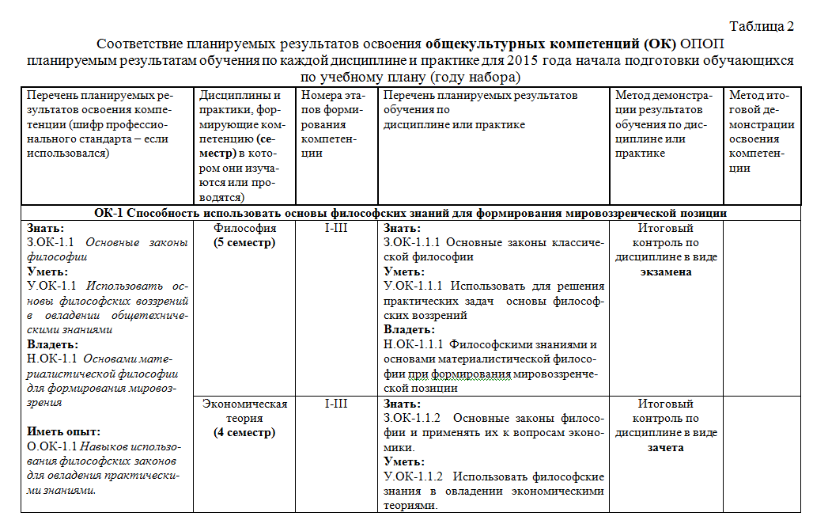
ПРИЛОЖЕНИЕ Б
(рекомендуемое)
Образец паспорта лаборатории с компетенциями ПДНВ

Паспорт лаборатории «Технические средства судовождения»
Расположение: Главный корпус, кафедра «Судовождения», аудитория 603, ответственный Горб А.А.
Идентификаци-онный номер  Стенда/оборудования | Наименование стенда/оборудования | Направление подготовки (специальность), раздел МК ПДНВ | Название осваиваемых компетенций (ФГОС, ПДНВ) | Перечень изучаемых дисциплин или название программы подготовки
1 | 2 | 3 | 4 | 5
№1 | Магнитный компас КМО-Т | 26.05.05 Судовождение, Раздел А-II/1 | ПК-10 Способен обеспечить использование и техническую эксплуатацию технических средств судовождения, судовых систем связи, судовой энергетической установки и вспомогательных механизмов | Технические средства судовождения
№1 | Магнитный компас КМО-Т | 26.05.05 Судовождение, Раздел А-II/1 | ПК-15 Способен участвовать в проведении испытаний и определении работоспособности установленного, эксплуатируемого и ремонтируемого навигационного и палубного транспортного оборудования, осуществлять наблюдение за его безопасной эксплуатацией | Технические средства судовождения
№1 | Магнитный компас КМО-Т | 26.05.05 Судовождение, Раздел А-II/1 | КМК-1 Планирование и осуществление перехода и определение местоположения | Технические средства судовождения
–//–/ | –//–/ | –//–/ | –//–/ | –//–/
Инструкция к заполнению паспорта лаборатории
Инструкция к заполнению таблицы
В столбце 1 необходимо указать порядковый номер, присвоенный указанному стенду, установке, тренажеру или модели, что позволит идентифицировать данное устройство из всего оборудования лаборатории. Эти же номера должны быть нанесены на соответствующее оборудование шрифтом Times New Roman размером 200 пт.
В столбце 2 необходимо указать Наименование оборудования (стенда, установки, тренажера или модели) в соответствии с паспортными данными, а при отсутствии, принятое кафедрой название (должно совпадать с названием, указанным в методических указаниях, рабочих программах и т.п.).
В столбце 3 указать направление подготовки бакалавриата, магистратуры или специальность подготовка которых осуществляется на указанном в столбце 2 оборудовании.
В столбце 4 указать компетенции (из ФГОС и/или ПДНВ), приведенные в соответствующей рабочей программе дисциплины или курса ДПО, которые в полной мере или частично осваиваются на указанном оборудовании.
В столбце 5 для каждой осваиваемой компетенции приведённой в столбце 4, указать те дисциплины (программы дополнительного профессионального образования), в которых они реализуются.

_______________________
1 Должно соответствовать названию на аудитории
2 Должно соответствует рабочим программам и матрицам распределения компетентностей ПДНВ по дисциплинам образовательных программ (http://ssuwt.ru/education/students/plany) программ подготовки
3 из рабочих программ дисциплина (http://ssuwt.ru/education/students/plany) или программ подготовки
Приложение В
(обязательное)
Форма календарного учебного графика очной формы обучения
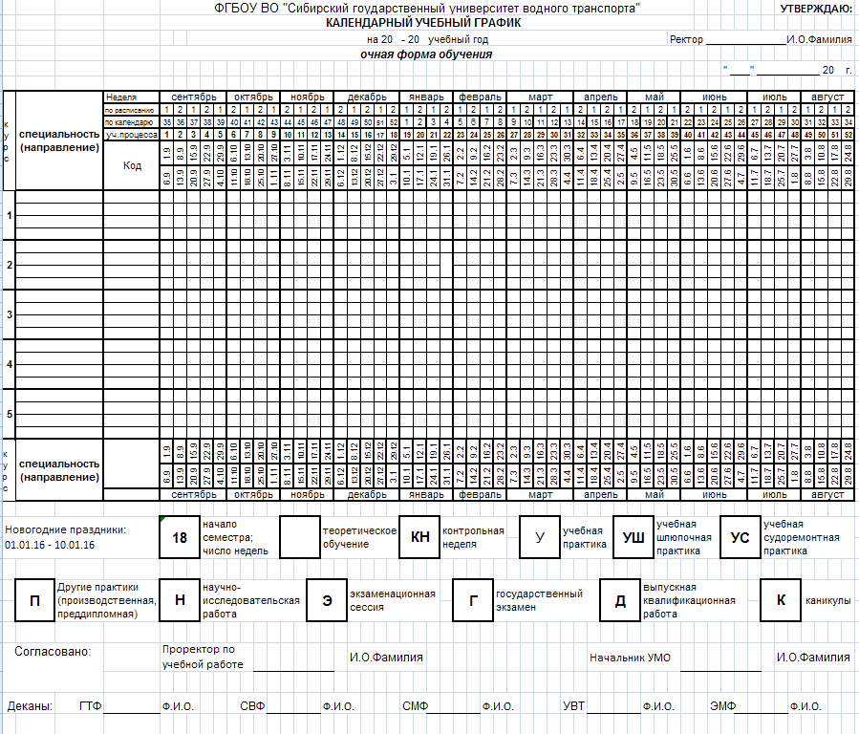
Приложение В
(продолжение)
Форма календарного учебного графика заочной формы обучения
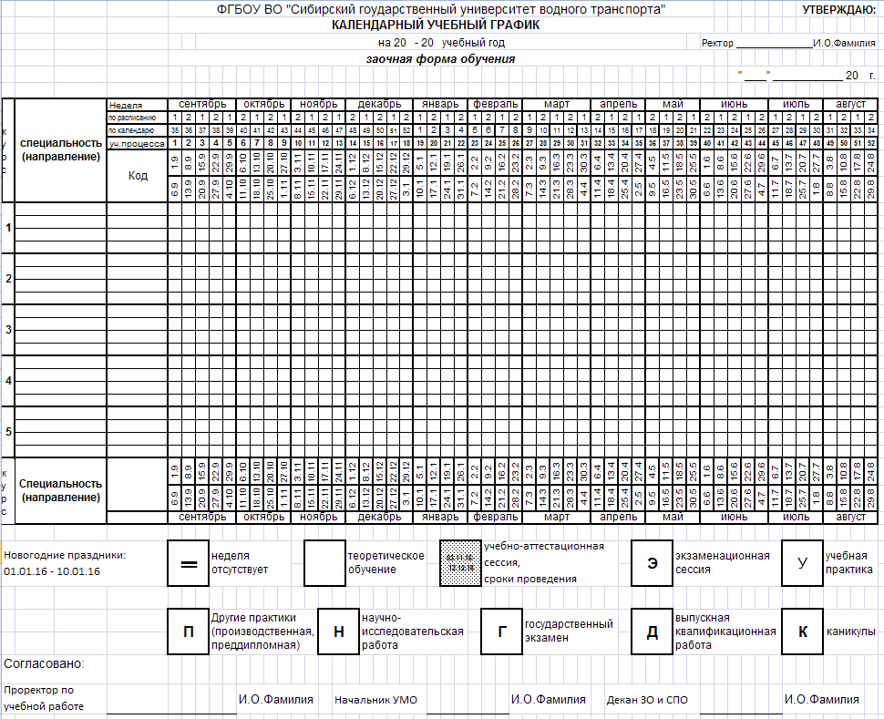

БИБЛИОГРАФИЧЕСКИЕ ССЫЛКИ
- Об основной профессиональной образовательной программе высшего образования - программе бакалавриата, специалитета или магистратуры / Положение СГУВТ– утверждено Ученым советом (Протокол № 4 от 05.12.2016).
- О нормах времени для планирования работы профессорско-преподавательского состава по программам высшего образования - программам бакалавриата, программам специалитета, программам магистратуры, программам подготовки научно-педагогических кадров в аспирантуре в ФГБОУ ВО «Сибирский государственный университет водного транспорта» / Положение СГУВТ – утверждено Ученым советом (Протокол №9 от 22.05.2017).
- О порядке проведения учебного процесса по основным профессиональным образовательным программам высшего образования - программам бакалавриата, программам специалитета и программам магистратуры/ Положение ФГБОУ ВО «СГУВТ» – утверждено Ученым советом (протокол №11, 11.09.2017).
- О порядке разработки, согласования и утверждения учебного плана по основным профессиональным образовательным программам высшего образования - программам бакалавриата, программам специалитета и программам магистратуры / Положение СГУВТ – утверждено Приказом №88/общ. от 05.03.2018 г.
- Об обучении по индивидуальному учебному плану / Положение СГУВТ – утверждено Ученым советом (протокол №4 от 04.04.2018г.).
- Положение о порядке проведения итоговой (государственной итоговой) аттестации по образовательным программам высшего образования – программам бакалавриата, программам специалитета и программам магистратуры / Положение СГУВТ – утверждено Ученым советом (протокол №7 от 05.03.2018).
- Об учебно-методическом совете ФГБОУ ВО «СГУВТ» / Положение СГУВТ – утверждено Ученым советом (протокол №4 от 03.12.2018г.).
- Положение о порядке замещения должностей педагогических работников, относящихся к профессорско-преподавательскому составу / Положение СГУВ - утверждено Ученым советом (Протокол №4 от 05.12.2016).
- Положение о порядке организации учебного процесса по основным профессиональным образовательным программам высшего образования - программам бакалавриата, программам специалитета и программам магистратуры при сочетании различных форм обучения, при использовании сетевой формы их реализации, при ускоренном обучении /Положение СГУВТ – Утверждено УС (Приказ №87/общ от 05.03.2018).

ЛИСТ ОЗНАКОМЛЕНИЯ С ДОКУМЕНТОМ СОТРУДНИКОВ

№ п/п | Ф.И.О. | Должность | Подпись | Дата

